Р О С С И Й С К А Я Ф Е Д Е Р А Ц И Я
Б Е Л Г О Р О Д С К А Я О Б Л А С Т Ь


МУНИЦИПАЛЬНЫЙ РАЙОН «ВЕЙДЕЛЕВСКИЙ РАЙОН»
ЗЕМСКОЕ СОБРАНИЕ ВИКТОРОПОЛЬСКОГО СЕЛЬСКОГО ПОСЕЛЕНИЯ ЧЕТВЕРТОГО СОЗЫВА
ПЕРВОЕ ЗАСЕДАНИЕ

РЕШЕНИЕ

14 сентября 2018г. № 7

Об утверждении структуры администрации
Викторопольского сельского поселения

В соответствии с Федеральным законом от 06 октября 2003 года №131-ФЗ «Об общих принципах организации местного самоуправления в Российской Федерации, уставом Викторопольского сельского поселения, земское собрание р е ш и л о :
1. Утвердить структуру администрации Викторопольского сельского поселения (прилагается).
2. Поручить главе администрации Викторопольского сельского поселения сформировать администрацию Викторопольского сельского поселения в соответствии с утвержденной структурой администрации Викторопольского сельского поселения.
3. Контроль за исполнением данного решения оставляю за собой.

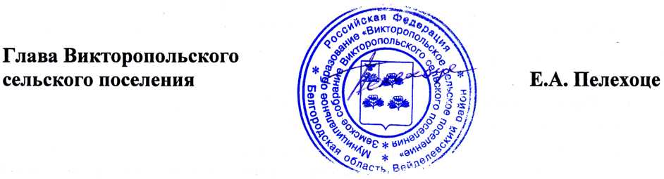

Утверждена
Решением земского собрания Викторопольского
сельского поселения № 7 от 14.09.2018 года

Структура администрации Викторопольского сельского поселения
с 2018 года с численностью 1 тыс. 750 человек

Глава администрации

Заместитель главы
администрации поселения

Главный специалист
главный бухгалтер

Ведущий специалист
по кадрам, сбору налогов и проектной деятельности
Ведущий специалист по
ЛПХ
Ведущий специалист юрист
Ведущий специалист заместитель главного бухгалтера
Ведущий специалист по ведению похозяйственного учета, паспортно-визовой службы и гражданской обороны

Муниципальные должности - 2
Должности обслуживающего персонала - 6
Всего – 8

